Историческая справка МАОУ СОШ п. Демьянка.

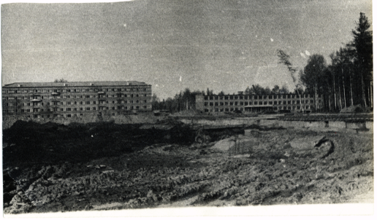
История нашей школы неразрывно связана с освоением Тюменского Севера. После того, как на севере Тюменской области были найдены богатейшие запасы нефти и газа, возникла острая необходимость как можно быстрее обжить и освоить этот район. Это была задача государственного масштаба. Решить эту задачу без строительства транспортных коммуникаций, и, прежде всего, железной дороги, было невозможно. Вот и потянулась на север ниточка железнодорожной магистрали, а вслед за этим началось строительство новых железнодорожных станций, в том числе и нашей станции Демьянка. Первые строители появились здесь в 1973г., а уже через несколько лет возник, посреди тайги, новый посёлок. Люди приезжали сюда со всех концов страны, Демьянка стала их второй малой Родиной. Появились в посёлке и дети. Им надо было учиться, и, следовательно, возникла необходимость в строительстве школы. Но здание нашей родной школы, к которому мы с вами привыкли, появилось не сразу. Самая первая школа в нашем посёлке размещалась в простом вагончике в районе Соровой. Самым первым директором учебного заведения в нашем посёлке стала Шиляева Вера Ивановна. Затем была восьмилетняя школа и барак в районе п. Пионерный. Вторым директором школы в п. Демьянка стал Галкин А.В.

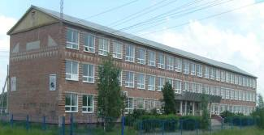
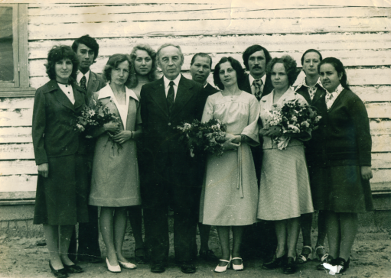
И только в 1978г. было сдано в эксплуатацию и вступило в строй современное здание нашей школы. Именно с этого года мы и считаем юбилейные даты нашего учебного заведения.

Первым директором школы, после того как она переехала в это здание, стал Волков Владимир Петрович. В первом 10 классе новой школы, училось всего 3 человека, классным руководителем была учитель математики Гиндер Антонина Михайловна.
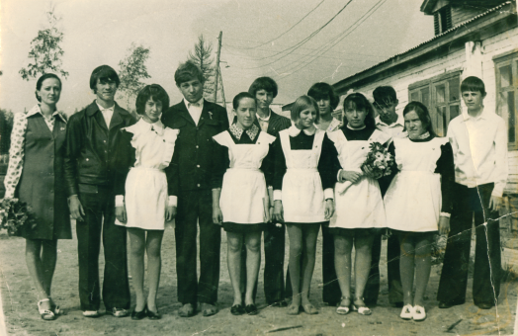
С каждым годом количество учеников увеличивалось,

С 2002 года школой управлять стала Ирина Николаевна Кожина. В ее практике был опыт руководства учебным заведением. В наши времена школа преобразилась в лучшую сторону.
Наша гордость – это ветераны. Сегодня в нашем посёлке живут пятнадцать ветеранов нашей школы. Это те люди, которые проработали в нашей школе более двадцати лет. Часть из них находится на заслуженном отдыхе, а часть продолжает трудиться в нашей школе.

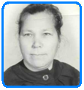
Волохова Нина Александровна
учитель начальных классов
проработала в нашей школе 34 года.

Рябкова Татьяна Николаевна
учитель русского языка и литературы
проработала в родной школе 25 лет.

Плотникова Любовь Михайловна
учитель начальных классов
работает в родной школе 43 лет,
имеет звание «Ветеран труда».

Лукашевич Галина Владимировна
учитель начальных классов
проработала в школе 20 лет,
имеет звание «Ветеран труда».

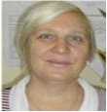

Сметанина Лидия Ивановна, учитель химии и биологии.
Педагогический стаж составляет более 30 лет. Награждена Грамотой Министерства образования и науки Российской Федерации.

Никитина Татьяна Петровна
учитель математики
в родной школе работает 23 года.

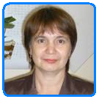
Валеева Нурия Нургалиевна
учитель географии
Работает в школе 33года

Карелина Нелли Осиповна
Учитель начальных классов
Работает в родной школе 47 лет,
Имеет звание «Ветеран труда»

Наролина Елена Викторовна
учитель русского языка и литературы
работает в родной школе 32 лет.

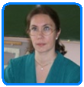

Сапелкина Лариса Геннадьевна
учитель физики
работает в школе 30 лет

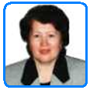
Попова Полина Петровна
учитель русского языка и литературы
проработала в школе 28 лет

В родную школу пришли работать и наши выпускники:

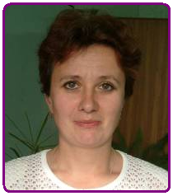
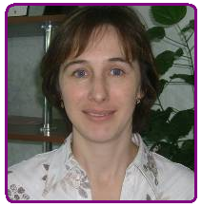

Зенкова Г.Н. учитель начальных классов
Чкаева Т.А.
учитель нач.классов

Шабалина С.В. Бубенко А.С. Горбатенко И.М. Коваль Е.Н. Попова Т.В.

Достижения
учителей

Удостоены почетной награды «Отличник народного образования»

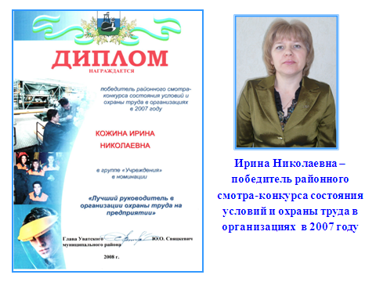

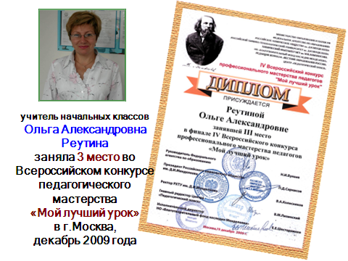

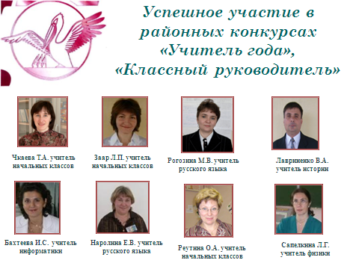

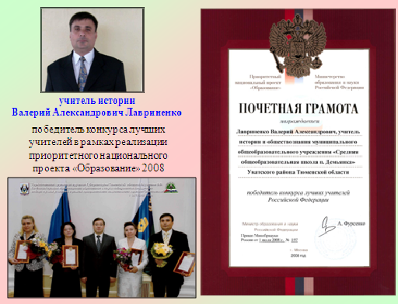

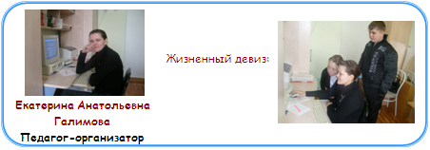

«Будь добрее, и люди к тебе потянутся»

Началась неделя торжественным открытием-напутствием, где прозвучали теплые слова директора школы И.Н. Кожиной. С приветствием от учеников выступила вокальная группа «Мечта».
Для коллег организовали мастер-класс учителя, обобщившие свой опыт работы. Была оформлена выставка литературы «В помощь учителю».

Достижения
Учеников

С 1978 по 2009 гг. полный курс обучения в школе (10-11 классов) прошли - 695 учащихся. Окончили школу с золотой медалью – 4 учащихся:
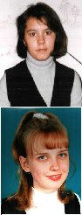
Барминова Наталья
1996 год
Рябцева Анжела
1995 год

Лоскутова Светлана
1997 год
Салмина Инна
1996 год

с серебряной - 17 учащихся. Окончили ВУЗы около 30% выпускников. Выпускники нашей школы живут и работают во многих городах нашей страны.
Среди них есть инженеры, менеджеры, врачи, учителя, капитаны дальнего плавания, творческие работники. Наши выпускники работают на ж/д транспорте, в Газпроме, продолжая важную миссию освоения богатств Тюменского Севера.
- Выпускник 1983 года Васильев А.В. – заместитель начальника ЭЧ г.Сургут.
- Выпускница 1989 года Доможирова Т.Н. – художественный руководитель Нижневартовского театра кукол.
- Выпускник 1992 года Коноплев Т.Ф. – председатель профсоюзного
комитета КС-7.
- Выпускник 1990 года Паркачев Сергей – мастер спорта, чемпион России по кикбоксингу в тяжелом весе, имеет 8 медалей различного достоинства. Оканчивает Тюменский государственный университет. Майор милиции, работает в УБОП г.Тюмень, 6 раз воевал в Чечне, был награжден медалью за отвагу.
- Выпускник 2007 года Зимин Дмитрий принял участие во всероссийских соревнованиях по биатлону и вошел в десятку лучших спортсменов.

1999 – 2000 уч.год - учащиеся школы Матренина Ольга (10 «А» кл.), Кудашева Елена заняли призовые места в конкурсе работ, посвященных 55-летию Победы среди школ Свердловской железной дороги.

2000 – 2001 уч.год школа приняла участие в дорожном смотре детского творчества.

2001 – 2002 уч.год участие во Всероссийском конкурсе рефератов «Человек в истории России.XX век» (Данилов Алексей 10 «Б» кл.);

Школа впервые приняла участие в районной олимпиаде школьников и заняла 5 призовых мест;

Команда школы заняла II место в районных соревнованиях по баскетболу; Учащиеся школы впервые совершили прыжки с парашютом.

2002 – 2003 уч.год впервые выпускники 9 классов приняли участие в централизованном тестировании.

1 октября 2003г. школа передана в собственность Уватского Муниципального района

2003 – 2004 уч.год учащиеся школы заняли 10 призовых мест в районной олимпиаде школьников;

Выпускники 11 классов впервые сдавали государственную итоговую аттестацию в формате ЕГЭ;

2004 – 2005 уч.год учащиеся школы впервые приняли участие в областных олимпиадах;

Учащиеся школы заняли III место на областной конференции «Шаг в будущее»;

Учащиеся школы впервые отдыхали в летних профильных лагерях Уватского района;

К 60-летию Великой победы в школе был создан Зал боевой Славы.

2005 – 2006 уч.год учащиеся школы заняли 16 призовых мест в районных предметных олимпиадах и 6 призовых мест в зональных олимпиадах в г. Тобольске;

За отличные успехи в обучении учащаяся 6 кл. Вовк Анна награждена поездкой на президентскую елку в город Москву;

Команда школы успешно выступила в районных соревнованиях по волейболу;

В школе впервые прошел конкурс «Ученик года».

2006 – 2007 уч.год школа заняла II место в районном марафоне «Слагаемые здоровья»;

Учащийся школы Зимин Дмитрий (11 «А» кл.) принял участие во Всероссийских соревнованиях по биатлону, вошел в десятку лучших спортсменов;

III место в областной научно - практической конференции молодых исследователей «Шаг в будущее» Лавриненко Светлана;

Работа Головко Анастасии отмечена Почетной грамотой;

Гусева Татьяна заняла II место в районной экологической конференции «Сохраним нашу землю голубой и зеленой»;

Команда девушек заняла III место в районных соревнованиях по баскетболу; Зимина Анастасия (7кл.) заняла III место в районных соревнованиях по настольному теннису;

Учащиеся школы приняли участие во Всероссийском конкурсе рисунков «Арт-город»;

Впервые в школе прошел конкурс «Класс года».

Команда школы заняла II место в районном конкурсе «Безопасное колесо».

2007 – 2008 уч.год учащаяся 6А кл. Глушко Полина участвовала в международном этапе олимпиад «Уральского Федерального округа» по основам наук в г. Прага;

Кожина Дарья (8 кл.) приняла участие во Всероссийской акции «Мы граждане России»;

Тимофеева Ирина (9 «А» кл.) приняла участие в конференции «Мы живем в Сибири»;
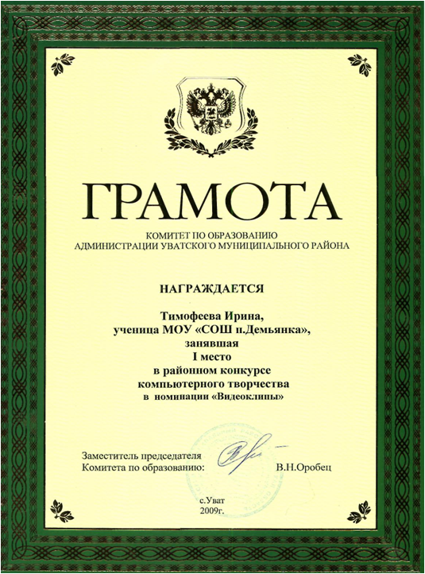
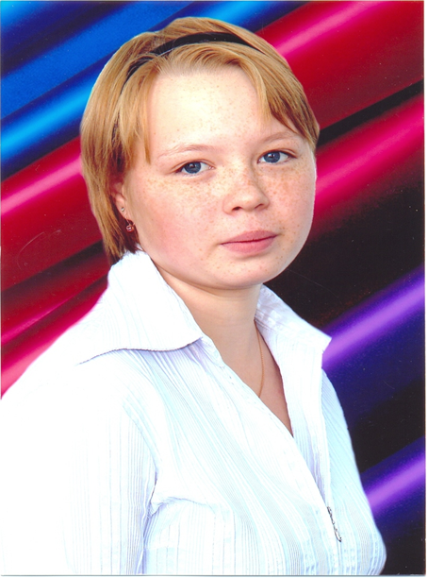

III место в областной конференции «Шаг в будущее»

Лавриненко Светлана (11 «В» кл.)

2008 – 2009 уч.год Никита Иванык занял 2 место в областной олимпиаде младших школьников по окружающему миру.

2009 - 2010 уч.год В районной олимпиаде Юрий Горобцов (11 «А» кл.) занял 1 место по географии;

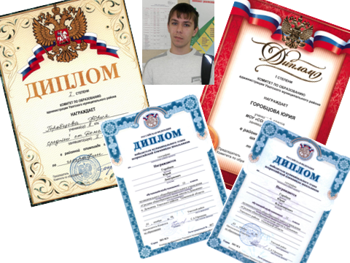

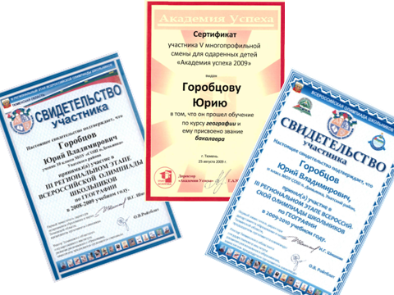

Дмитрий Дудин (11 «Б» кл.) занял 2 место по обществознанию;

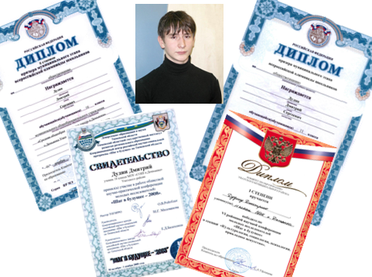

Алена Хливная (9 «А» кл.) заняла 2 место по биологии;
На V региональной конференции историко-краеведческих работ учащихся «Мы живем в Сибири» Кристина Сентябова ученица 8б класса, заняла 1 место;
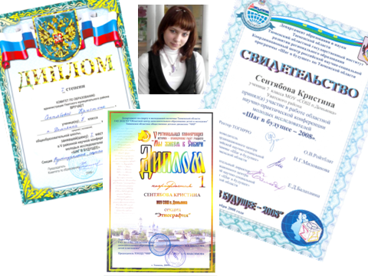

Работа ученика 10 класса, Андрея Рогозина признана лучшей в районном литературном конкурсе эссе, посвященном 85-летию Уватского района «Моя малая Родина»;

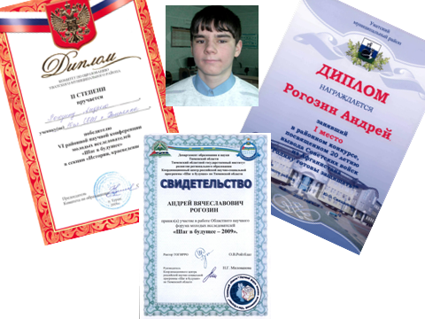

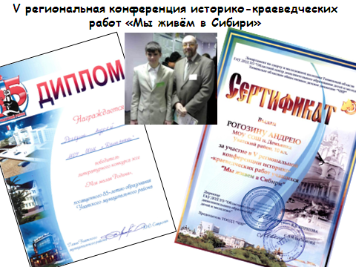

Полина Глушко заняла 1 место в районной конференции «Шаг в будущее»; Екатерина Гущина заняла 2 место в районной конференции «Шаг в будущее».

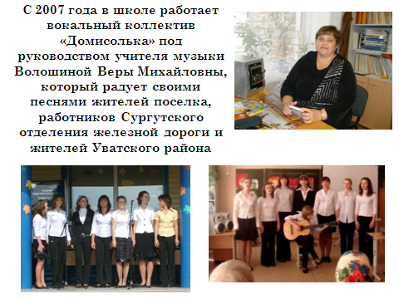

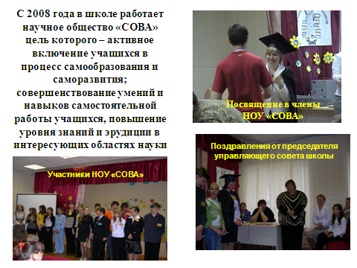
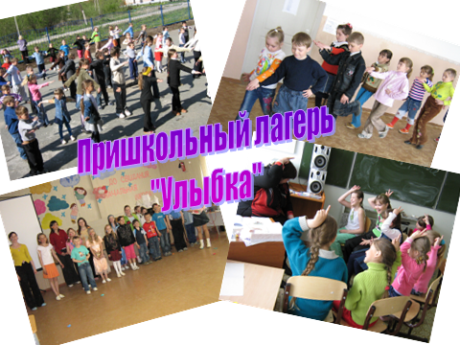

Участники креатив-фестиваля
младших школьников «Надежда»

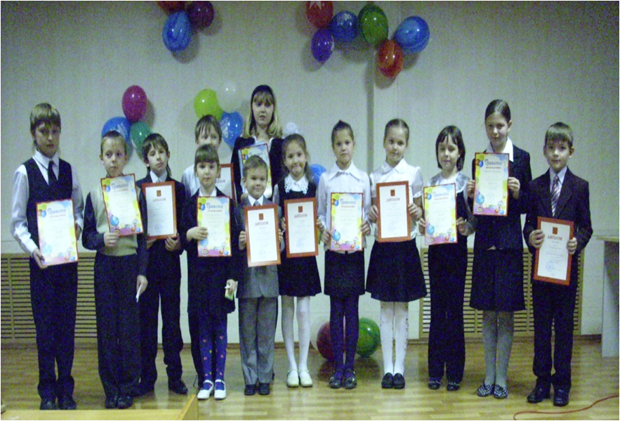

26 раз проводился летний оборонно-спортивный лагерь для учащихся 10 классов, работа лагеря организуется в сотрудничестве с военкоматом Уватского муниципального района.
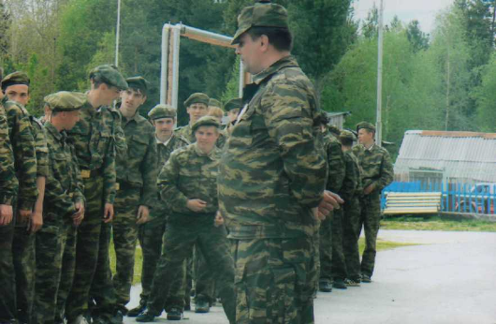
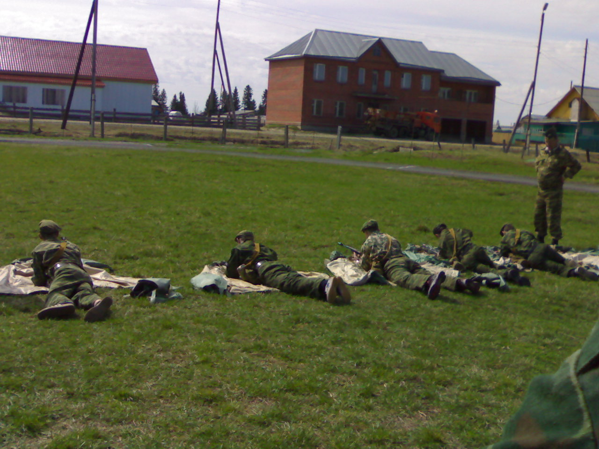
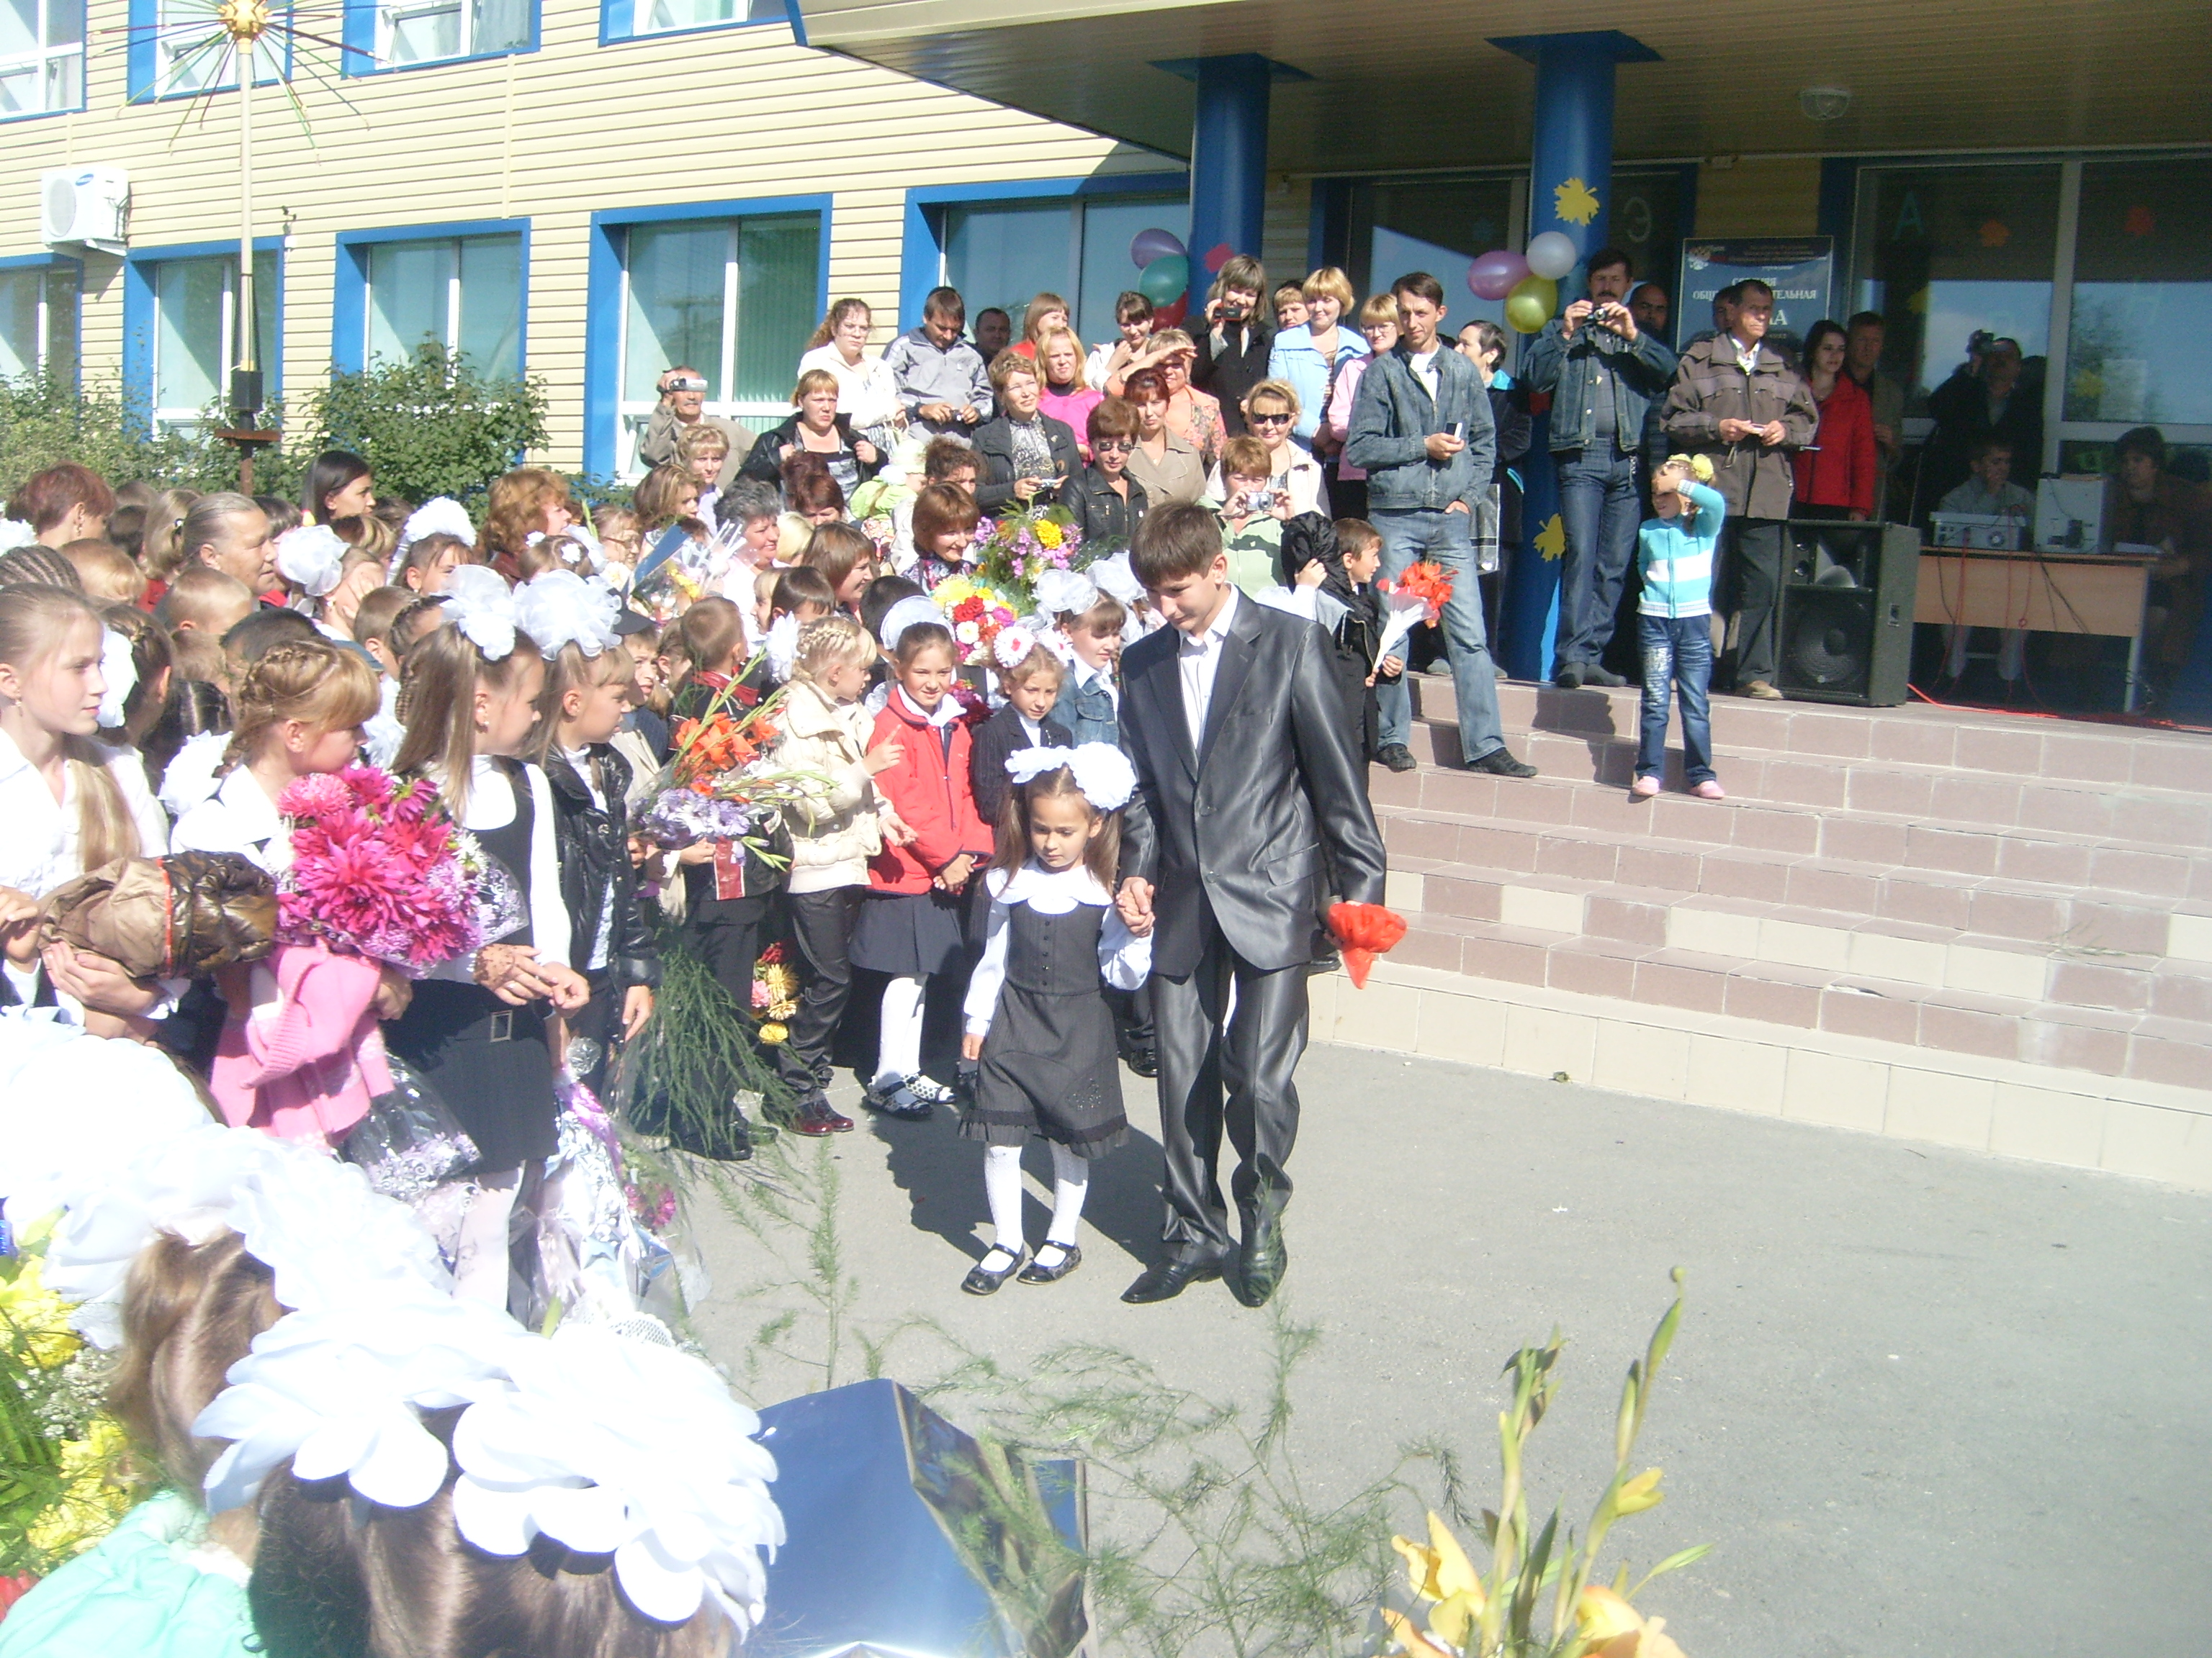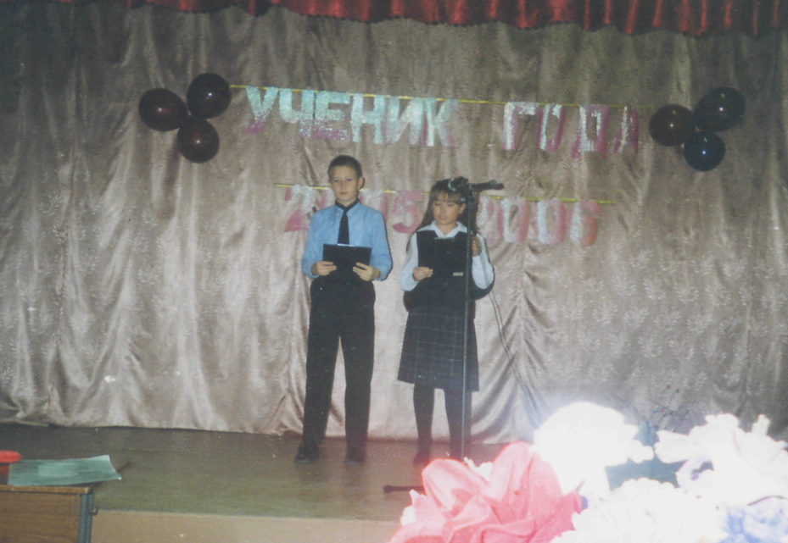
С 2005 года проводится конкурс «Ученик года»

1 сентября – День знаний
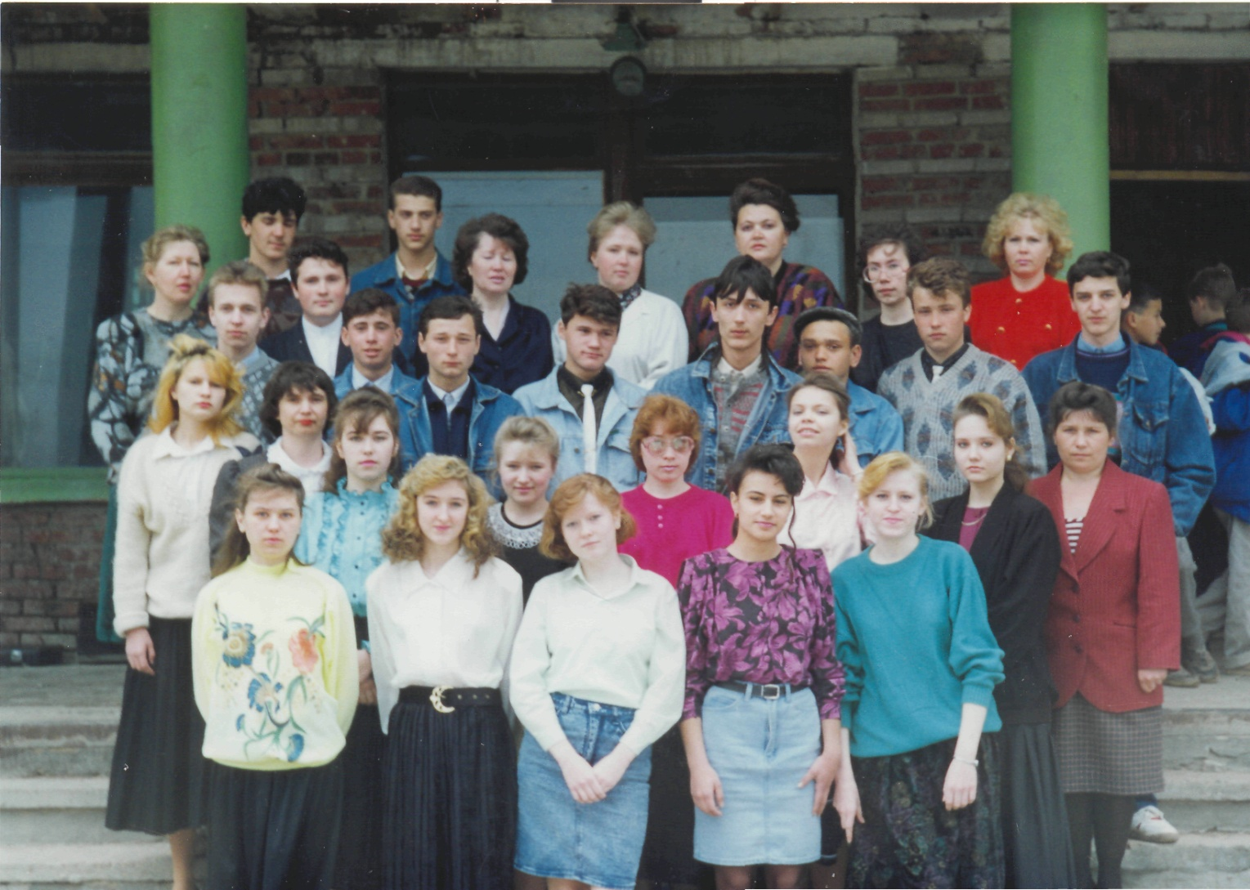
Ежегодно, в первую субботу февраля проводится Вечер встречи выпускников
Встречи с ветеранами
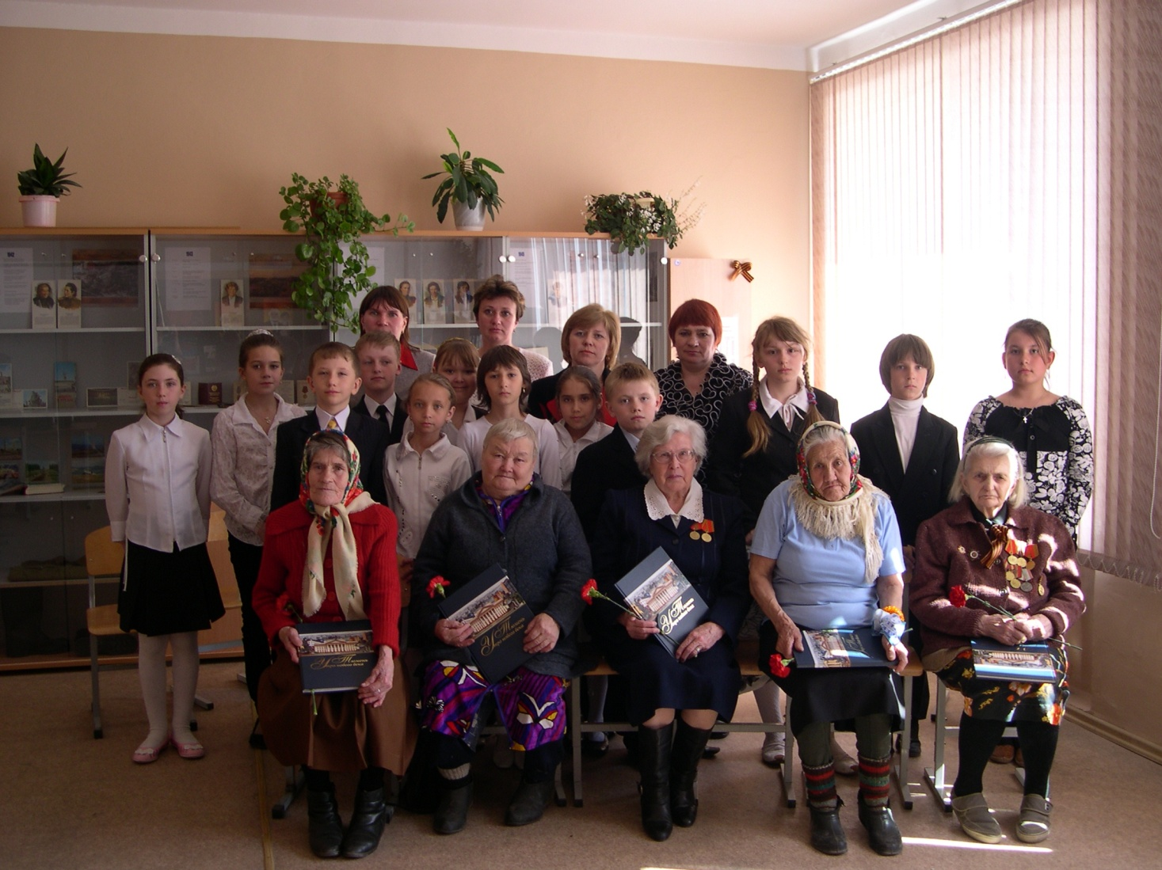

Смотр песни и строя

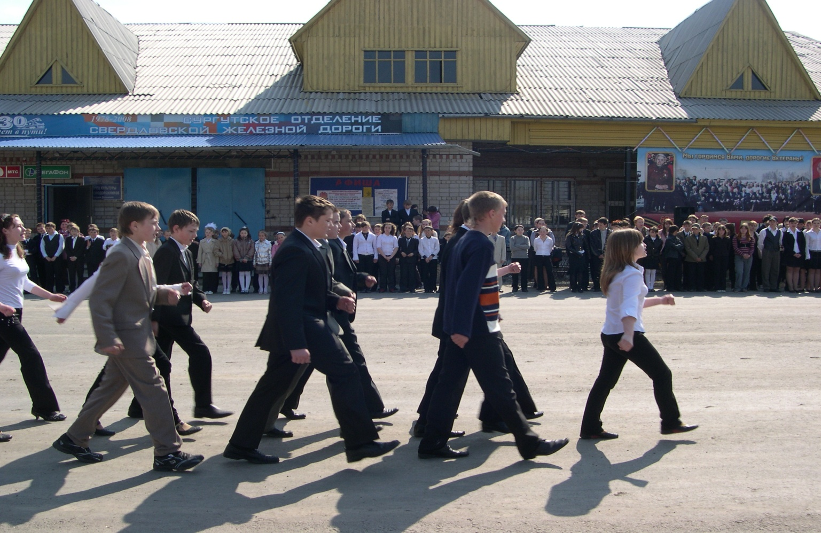
Посвящение в первоклассники

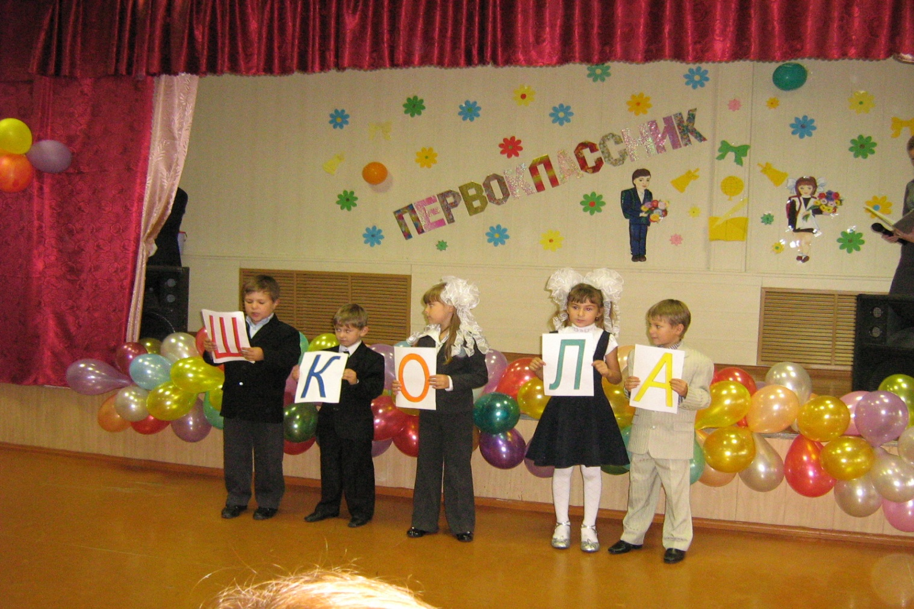

День дублера
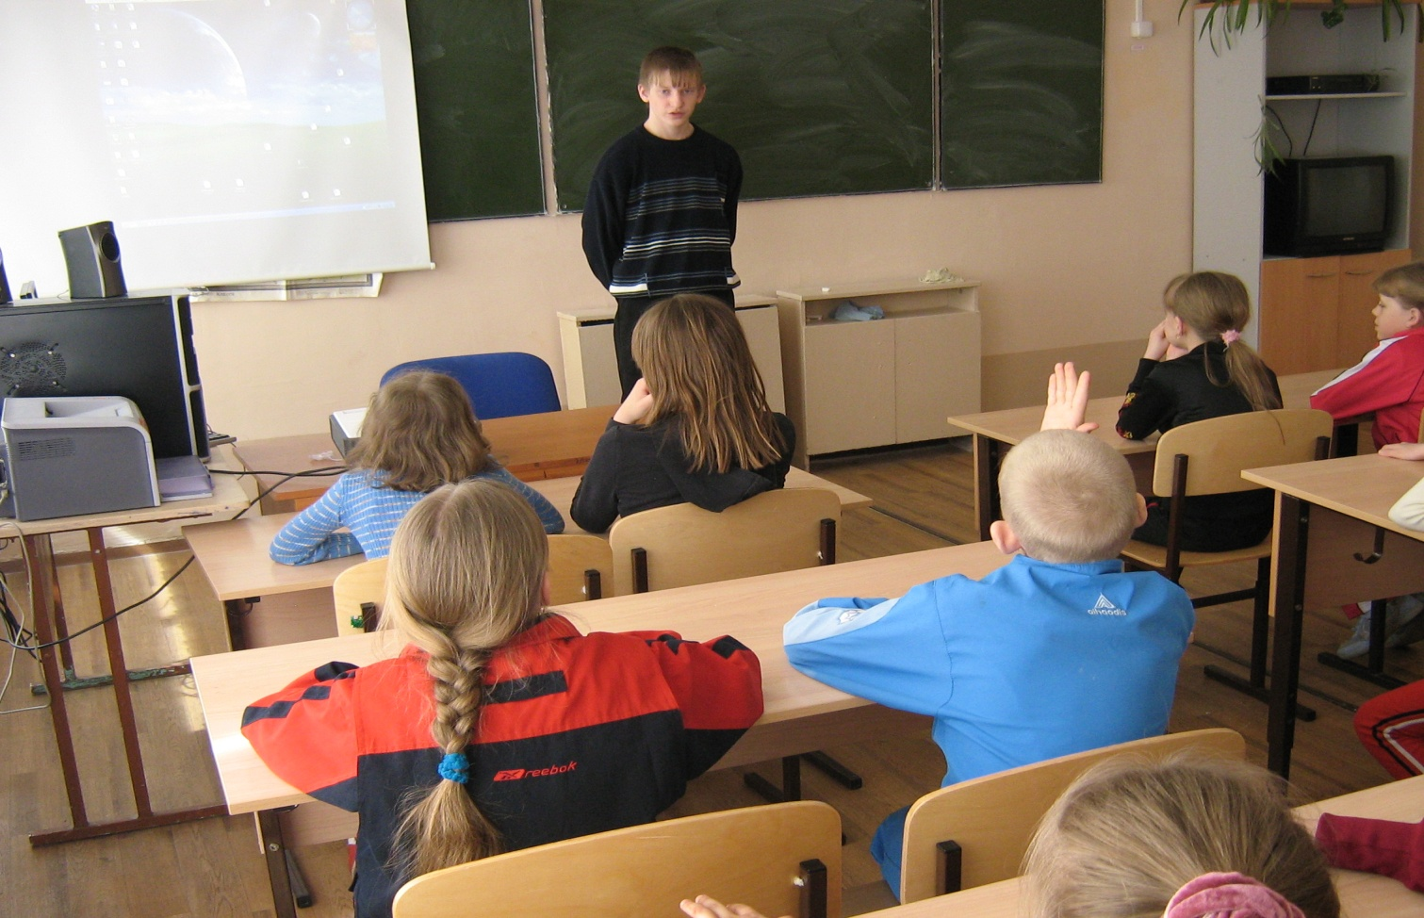

Творческие работы учащихся школы ежегодно участвуют в районных выставках
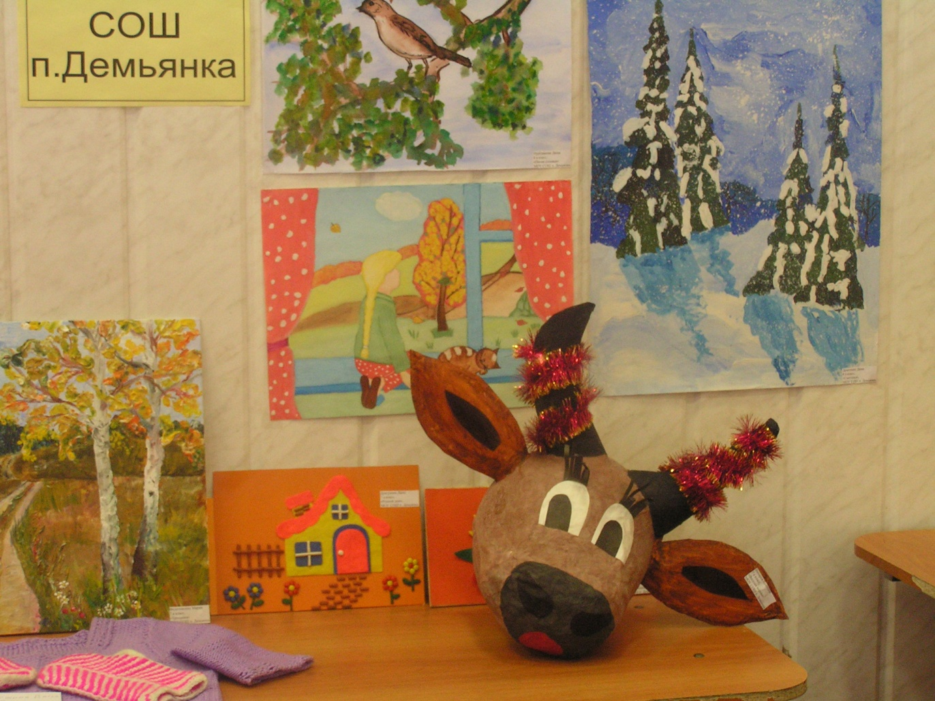
В школе работает Зал боевой славы
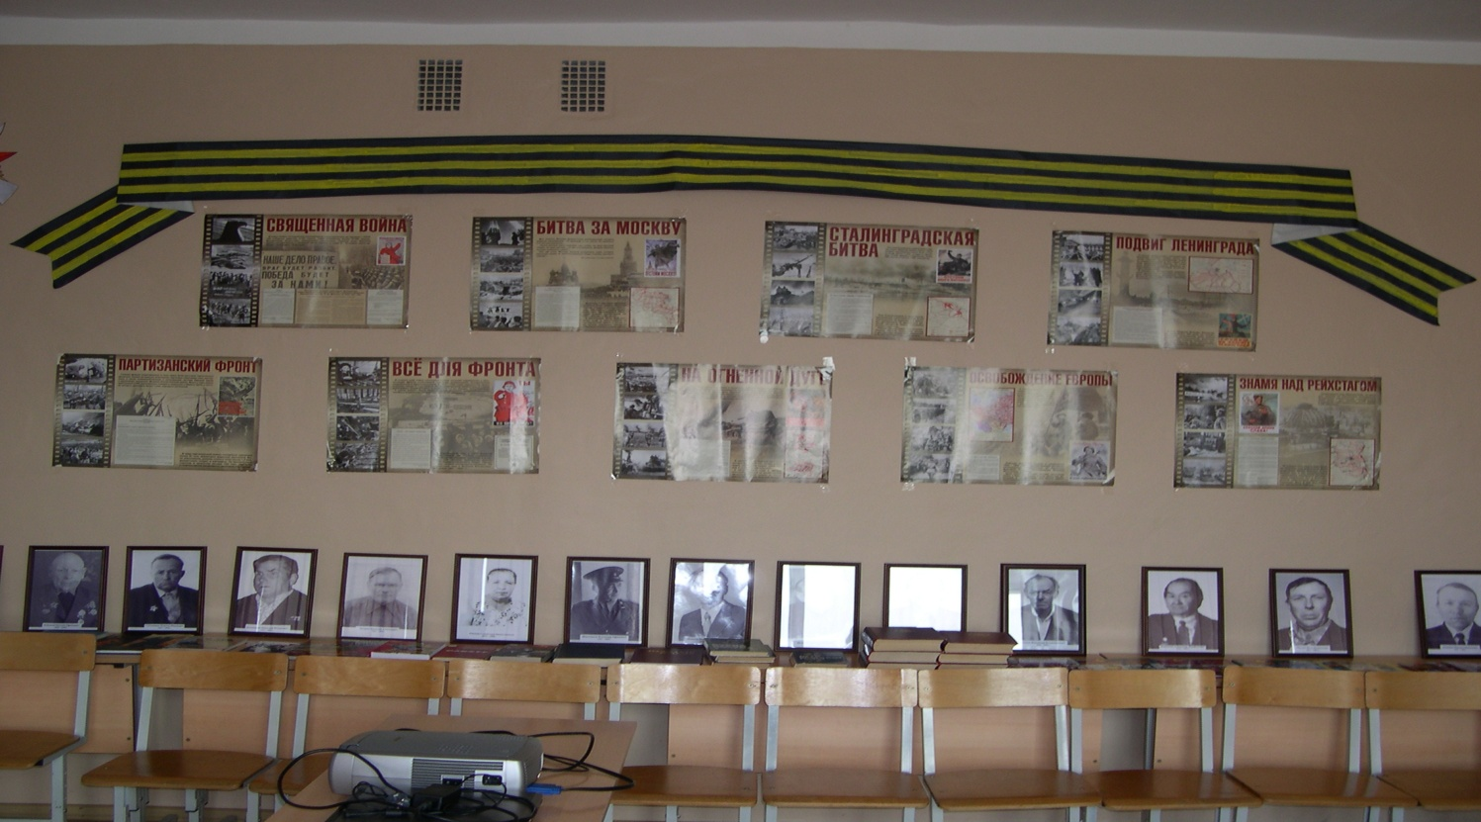

Выпускники нашей школы, принимавшие участие в боевых действиях в горячих точках:

Афганистан
Рудыка Алексей

Чечня
1. Хазов Дмитрий
2. Токарев Алексей
3. Афанасьев Денис
4. Завьялов Евгений
5. Ястребов Евгений
6. Янюшкин Анатолий
7. Кузьмичев Дмитрий
8. Лукашевич Александр
9. Батаев Эдуард
10. Крайцер Евгений
11. Лихачев Дмитрий
12. Аксенов Сергей
13. Оськин Юрий
14. Крылов Алексей
15. Крылов Максим
16. Николаев Александр
17. Романенко Дмитрий
18. Бердюгин Дмитрий
Северная Осетия
Малышкин Иван

Классы оснащены телевизорами и видеомагнитофонами. Недавно был проведен капитальный ремонт школы, и она стала ещё красивее и уютнее.
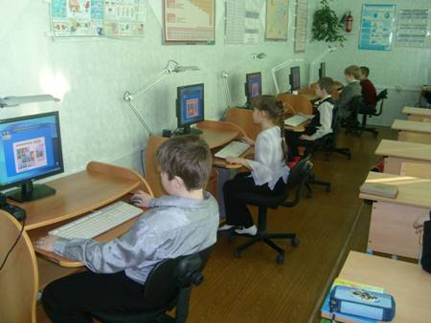

Сегодня наша школа оснащена современными средствами обучения. У нас есть прекрасный компьютерный класс, мультимедиа проекторы
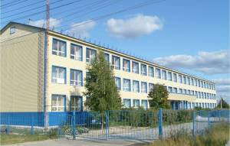

За годы своей деятельности школа выпустила выпускников, награжденных медалью «За особые успехи в обучении».
С 2016 года школа влилась в Российское движение школьников.
В 2020 – 2021 учебном году в школе обучается 412 человек, коллектив школы составляет 40 человек. Преподавание предметов учебного плана осуществляется на русском языке. Дополнительно изучается английский и немецкий языки.
Мы уверены – Наша школа будет развиваться и дальше!

